Poročilo o izvedbi prvega rednega postopka CAF EPI 2019

Redni postopek: | CAF EPI 2019
Projekt: | Uvajanje sistemov vodenja kakovosti v organe javne uprave
Povezava: | Strategija razvoja javne uprave 2015 – 2020
Trajanje projekta: | 2016 – 2022
Izvajanje projekta: | Ministrstvo za javno upravo, Urad za razvoj, Sektor za kakovost
Vodja projekta: | Barbara Zupanc, vodja Sektorja za kakovost
Sofinanciranje: | Republika Slovenija in Evropska unija iz Evropskega socialnega sklada, v okviru operacije POVEZLJIVOST, ODPRTOST, KAKOVOST (POK), aktivnost Ciljno vodenje, dvig učinkovitosti in kakovosti v javni upravi
Datum poročila: | September 2019

Namen projekta
Na podlagi izkušenj iz obeh pilotnih projektov CAF EPI in povratnih informacij sodelujočih, smo v letu 2018 izvedli še nekatere izboljšave in novosti ter letos začeli s prvim rednim postopkom zagotavljanja zunanje povratne informacije.

Poziv k prijavi organizacij za sodelovanje
Po uspešnem drugem pilotnem projektu, smo na MJU izvedli prvi redni postopek za zagotovitev zunanje povratne informacije CAF EPI. Ker so bile upravne enote, po kriteriju rednega uporabnika modela CAF primerne za sodelovanje, smo jih posebej povabili k sodelovanju, da izrazijo morebitni interes za pridobitev zunanje povratne informacije (kot prijavitelj). Interes za sodelovanje je izrazilo 5 upravnih enot: UE Celje, UE Dravograd, UE Krško, UE Velenje in UE Zagorje ob Savi. Na povabilo zunanjim ocenjevalcem pa se je za sodelovanje v postopku, odločilo 14 fizičnih oseb, usposobljenih za delo zunanjih ocenjevalcev..

Pogoje za sodelovanje smo, po posvetovanju z EIPA, nekoliko prilagodili slovenskim razmeram. Tako smo k prijavi povabili organizacije, ki so že najmanj dvakrat izvedle samooceno po modelu CAF, izdelale in vodstvu poslale poročilo o samoocenitvi ter imajo akcijski načrt izboljšav potrjen s strani vodstva. Pomembno je pri tem bilo, da je bilo zadnje poročilo o samoocenitvi poslano vodstvu pred najmanj 6 in največ 18 meseci od roka za prijavo (25. 1. 2019).

Posvet za prijavitelje
19. 2. 2019 smo za prijavitelje izvedli kratek posvet, kjer jim je bil predstavljen potek postopka, terminski načrt s časovnimi roki za predložitev ustrezne dokumentacije. Predstavljene so jim bile tudi izboljšave in novostmi, ki smo jih uvedli na podlagi izkušenj dveh pilotnih projektov: dodatni obisk prijaviteljev z namenom obrazložitve končnega poročila in imenovanje Komisije CAF, ki med drugim potrjuje izbor prijaviteljev in zunanjih ocenjevalcev v postopku ter predloge prejemnikov priznanj CAF in CAF EPI.

Strokovni posvet za zunanje ocenjevalce
Za zunanje ocenjevalce, ki so se prijavili za ocenjevanje prijaviteljev v postopku, smo 21. 3. 2019 organizirali obvezen strokovni posvet, na katerem smo jim predstavili: letošnji potek postopka s terminskim načrtom aktivnosti in novosti ter izboljšave glede na izkušnje iz drugega pilotnega projekta (navzkrižje interesov ocenjevalec-prijavitelj, izboljšan terminski načrt, podrobna ocenitev (ponovno samo) 2 načel odličnosti, dodatni obisk prijavitelja). Posveta se je udeležilo 21 ocenjevalcev. V drugem delu so si ocenjevalci najprej osvežili znanje s področja metodologije ocenjevanja in praktičnih navodil, kaj naj vsebuje končno poročilo in česa ne sme. Navodila za pripravo poročil je dr. Jelko Urbančič, ki je vodil praktični del posveta in je sicer ocenjevalec CAF EPI in izvajalec tečajev za ocenjevalce, podkrepil s praktičnimi vajami.

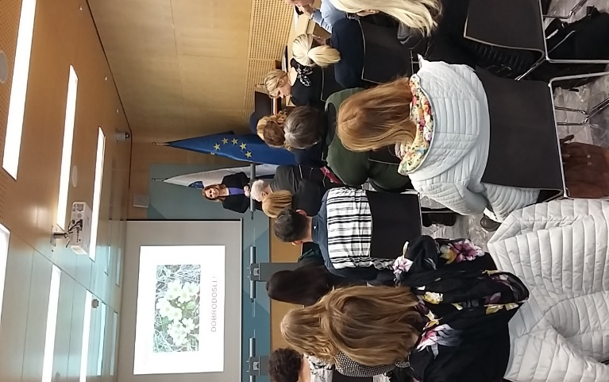 | 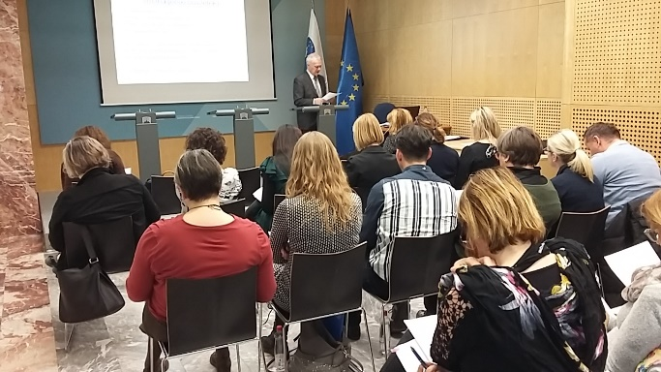

Slika 1 in 2: Strokovni posvet za ocenjevalce CAF EPI 2019 (21.3.2019)

Dostava dokumentacije prijaviteljev
Za namen ocenjevanja, so prijavitelji do 8. 3. 2019 poslali na ministrstvo naslednjo dokumentacijo:
- kratko predstavitev organizacije,
- kratek opis procesa zadnje samoocenitve po CAF,
- zadnje samoocenitveno poročilo, ki je bilo predstavljeno vodstvu organizacije,
- zadnji akcijski načrt izboljšav,
- izpolnjen Vprašalnik 1 – Proces samoocenjevanja (1.steber),
- izpolnjen Vprašalnik 2 – Načrt izboljšav (2.steber) in
- izpolnjen Vprašalnik 3 – Osem načel odličnosti (3.steber).
V dokumentaciji so prijavitelji označili kateri dve načeli odličnosti želijo, da ocenjevalna skupina podrobneje obravnava.

Prejeto dokumentacijo smo na ministrstvu pregledali in ga v začetku meseca aprila posredovali ocenjevalcem.

Postopek ocenjevanja
Ocenjevanje je potekalo po enakem postopku kot v prvem in drugem pilotnem projektu. Usposobljene ocenjevalce smo razporedili v toliko ocenjevalnih skupin, kot je bilo prijaviteljev, pri čemer sta bila v vsaki skupini najmanj dva ocenjevalca. Pri tem smo upoštevali načelo čim večje heterogenosti in uravnoteženosti skupin glede na izkušnje ocenjevalcev.

Vsak prijavitelj je bil obveščen o sestavi njihove ocenjevalne skupine, ocenjevalcem pa smo poslali dokumentacijo, ki smo jo na ministrstvo prejeli s strani prijaviteljev, kot tudi ostalo dokumentacijo, ki so jo potrebovali pri svojem delu (Navodila, obrazce).
Letos smo še dodatno prisluhnili predlogom ocenjevalcev glede rokov za posamezna opravila v postopku. Ocenjevalne skupine so tako prijavitelje ocenile do konca meseca maja.
Ocenjevalci so pregledali pisno dokumentacijo prijaviteljev, na podlagi gradiva je vsak podal samostojno mnenje, nato je sledilo usklajevanje mnenj in ocen v skupini. Skladno s terminskim načrtom in v dogovoru s posameznim prijaviteljem, so ocenjevalne skupine v mesecu maju obiskale prijavitelje in izvedle pogovore z vodstvom in izbranimi zaposlenimi.

Ocenjevanje prijaviteljev je potekalo po enaki metodi kot v obeh pilotnih projektih, in sicer o:
- devetih korakih procesa samoocenjevanja (1. in 2. steber) in
- osmih načelih odličnosti (3. steber):

Po zaključenih obiskih prijaviteljev so ocenjevalci do sredine meseca junija izdelali končna poročila s prednostmi, predlogi izboljšav, priporočili in ocenami. Vsaka ocenjevalna skupina je v poročilo napisala tudi ali predlaga, da se organizaciji podeli priznanje. Po pregledu poročil s strani sodelavcev Sektorja za kakovost na MJU, so bila poročila poslana prijaviteljem.

Vsi prijavitelji so bili s strani ocenjevalnih skupin predlagani za podelitev priznanja »Uspešen CAF uporabnik«. Slovesnost ob podelitvi priznanj bo predvidoma v januarju 2020.

Na podlagi dogovora na zaključnem sestanku prijaviteljev in ocenjevalcev v 2. pilotnem projektu dne 18. 9. 2018, da MJU dopolni proces CAF EPI s fazo individualnih zaključnih sestankov med prijavitelji in ocenjevalnimi skupinami, so do sredine meseca septembra ocenjevalne skupine izvedle še drugi obisk prijaviteljev, v okviru katerih so prijavitelji prejeli še dodatna pojasnila glede navedb oz. ugotovitev v postopku, zapisanimi v končnem poročilu. Namen obiska je bil izključno pojasnjevalne narave.

V CAF EPI 2019 so sodelovali naslednji zunanji ocenjevalci (skupno 14): Alenka Burnik, Nina Hadžimulić, Nataša Čelik Žakelj, Elena Hari Pertovt, Majda Meško, Damijana Miklavčič, Gordana Mikunovič, Barbara Peharc (MJU), Sara Pernuš, Terezija Povše Pesrl, Janja Sever Gombač, Tatjana Trček, Jelko Urbančič in Sebastijan Veniger.

Zaključni sestanek sodelujočih v postopku
Dne 26. 9. 2019 smo postopek zaključili s srečanjem vseh sodelujočih v postopku, na katerem smo predstavili rezultate ocenjevanja CAF EPI 2019, rezultate ugotavljanja zadovoljstva prijaviteljev in ocenjevalcev, si izmenjali izkušnje in strnili zaključke. Proces ocenjevanja je bil izveden skladno s predvidenim terminskim načrtom tako, da so bila končna poročila pravočasno poslana prijaviteljem.

Rezultati ocenjevanja
Prijavitelji so bili glede faz postopka izvajanja SO v povprečju najbolje ocenjeni na področjih: 1. organiziranja in načrtovanja samoocenjevanj, vključno s 3. sestavo samoocenjevalnih skupin in 4. organiziranjem usposabljanj, 6. priprave poročila o rezultatih izvedenih SO ter 9. izvajanju načrta izboljšav.
Nekoliko manj na področjih: 2. komuniciranja o poteku projekta SO, 5. izvajanju samoocenjevanja ter 8. sporočanju načrta izboljšav.
Najslabše pa so bili prijavitelji v povprečju ocenjeni na področju 7. priprave osnutka izboljšav. Rezultati so prikazani v spodnjem Grafu 1.

Graf 1: CAF EPI 2019 – povprečje ocen prijaviteljev (1. in 2. steber)

Pri preverjanju zrelosti organizacij po pristopu celovitega obvladovanja kakovosti (načela odličnosti) pa smo prišli do ugotovitev, da so bili prijavitelji v povprečju najbolje ocenjeni po načelu Usmerjenost k rezultatom (3), najslabše pa po načelu Nenehno učenje, izboljševanje in inoviranje (6),
V zgornji polovici so bili ocenjeni tudi po načelih Voditeljstva (1) in Osredotočenosti na državljana (2),
Kar nekaj prostora za izboljšave pa imajo prijavitelji še na področju Družbene odgovornosti organizacije (8), sledi Razvijanje partnerstev (7), Vključenost zaposlenih (5) in Vodenje na podlagi rezultatov (4). Rezultati so prikazani v Grafu 2.

Graf 2: CAF EPI 2019 - Povprečje ocen prijaviteljev - Načela odličnosti

Ocenjevalci so v poročilih pohvalili proaktivni pristop in visoko zavezanost vodstva za napredovanje v smeri nenehnih izboljšav s pomočjo uporabe modela CAF, sodelovanje s ključnimi partnerji organizacije, dobro informiranje strank o ciljih in pričakovanih rezultatih, ponekod zaznane izboljšave v strukturi akcijskih načrtov, sistematično zbiranje in analiziranje podatkov ter samoiniciativno delovanje zaposlenih pri iskanju in analiziranju povratnih informacij odjemalcev.
Med priložnosti za izboljšave pa je bilo izpostavljeno zlasti: povečati uporabo PDCA kroga – krog nenehnih izboljšav, stalne naloge ne morejo biti predmet akcijskega načrta, izpostavitev prednostnih področij organizacije (izstopanje iz povprečja), redno ocenjevanje ukrepov izboljšav ter izvajanje načrta komuniciranja.
Med priporočila pa so zapisali: intenzivirati aktivno vključevanje zaposlenih v projekte, razpršiti funkcije nosilca ukrepov med zaposlene, organiziranje tematskih izmenjav znanj in praks med UE ter razmisliti o možnosti prehoda na podrobno točkovanje.

Primerjave rezultatov ocenjevanja

Analiza rezultatov ocenjevanja prijaviteljev-povratnikov je pokazala izboljšave povprečnih rezultatov po vseh korakih,
Enak opazen napredek je bil dosežen na področjih: 6. Sestavite poročilo o SO, 7. Naredite osnutek načrta izboljšav, 8. Sporočajte načrt izboljšav in 9. Izvajajte načrt izboljšav. (Graf 3)

Graf 3: Povprečne ocene - prijavitelji povratniki - primerjava (1. in 2. steber)

Pri večini rezultatov se kaže pozitivni trend, razen pri načelu 7. Razvijanje partnerstev in 8. Družbena odgovornost organizacije, kjer pri slednjem opazimo nazadovanje (glej spodnji graf 4).
Največji porast povprečnih ocen je viden pri načelu 2. Osredotočenost na državljane, sledi 4. Vodenje na podlagi dejstev.

Graf 4: Prijavitelji-povratniki - povpr.ocene za Načela odličnosti
Povratne informacije s strani prijaviteljev – analiza zadovoljstva
Kot običajno, smo vse vključene v postopek, preko spletne aplikacije 1-ka na gov.ankete.si, zaprosili za povratne informacije o njihovi izkušnji.

Rezultati merjenja zadovoljstva prijaviteljev so pokazali visoko raven zadovoljstva, kar je bilo izraženo v maksimalnih ocenah njihovega zadovoljstva z delom ocenjevalnih skupin in s končnim poročilom o ocenjevanju (100%), vsi vprašani pa bi sodelovanje v postopku CAF EPI priporočili tudi drugim.

Prijavitelji so bili zadovoljni predvsem s potekom obiska in profesionalnostjo članov ocenjevalne skupine. Dodano vrednost so videli v neposredni izmenjavi mnenj, izkušenj in dragocenih predlogov za izboljšanje ter ostalih priporočil za izvajanje samoocenitev v prihodnje. Med priložnostmi za izboljšave pa so navedli, da bi si želeli več konkretnih predlogov izboljšav s strani zunanjih ocenjevalcev in priprava zbira splošnih usmeritev (iz vseh priporočil ZO) kot pomoč vsem, ki bodo v prihodnje izvajali samoocenitev.

Zanimive rezultate pa smo dobili z odgovori na vprašanje kako ocenjujejo koristnost drugega obiska ocenjevalne skupine, kjer so prijavitelji podali povsem diametralno sliko koristnosti obiska v primerjavi z oceno, ki smo jo pridobili iz analize odgovorov ocenjevalcev.

Povratne informacije s strani ocenjevalcev – analiza zadovoljstva
Medtem, ko je 60% vprašanih prijaviteljev ocenilo obisk kot koristen ali zelo koristen, je več kot 70% ocenjevalcev menilo, da je drugi obisk brez dodane vrednosti, ker so ocenjevalci ugotovitve povedali že po prvem obisku in ker ta dodatni obisk nima vpliva na oceno.

Ocenjevalci so pohvalili izvedbo strokovnega posveta za ocenjevalce, pri čemer si želijo še več praktičnih primerov (delo po skupinah, delavnice). V večini primerov so bili ocenjevalci zadovoljni s sodelovanjem med člani ocenjevalne skupine. Izražena je bila težnja za večjo podporo s strani MJU v zvezi s koriščenjem dopusta za udeležbo na sestankih. Analiza je pokazala, da se je skoraj polovica ocenjevalcev za sodelovanje v rednem postopku odločila zaradi možnosti pridobitve novih znanj in v enakem deležu zaradi izmenjave izkušenj med ocenjevalci.

Ocena uspešnosti izvedenega postopka
Izhajajoč iz dogovorov zaključnega sestanka v 2. pilotnem projektu, smo potrebam postopka prilagodili obrazec končnega poročila in izvedli strokovni posvet za zunanje ocenjevalce.
Proces ocenjevanja je potekal po terminskem načrtu, kjer so bile aktivnosti, vezane na pripravo končnega poročila, zaključene do začetka letnih dopustov, tako da so prijavitelji prejeli končna poročila dva tedna prej kot lani (sredi meseca junija); za vse prijavitelje so bili izvedeni tudi dodatni obiski ocenjevalnih skupin z namenom dodatne obrazložitve končnega poročila. Zaradi slednjega je bilo povišano tudi plačilo za njihovo opravljeno delo.
Iz vsebinskega vidika menimo, da je bil postopek dobro izveden in da smo že letos zaznali določene učinke izboljšav pri prijaviteljih, izhajajočih iz zunanjih povratnih informacij v preteklih dveh pilotnih projektih, kar kažejo že prikazani rezultati v tem poročilu.

Usmeritve za naprej
Glede na ugotovitve iz ankete zadovoljstva prijaviteljev na eni in ocenjevalcev na drugi strani in pogovorov na zaključnem sestanku, MJU v zvezi z izvedbo drugega obiska prijaviteljev preuči dve možnosti: možnost izbire izvedbe obiska (upoštevanje potreb prijaviteljev) oz. izvedba obiskov v popoldanskem času. Vsebina strokovnih posvetov za ocenjevalce se še bolj podkrepi s praktičnimi primeri.

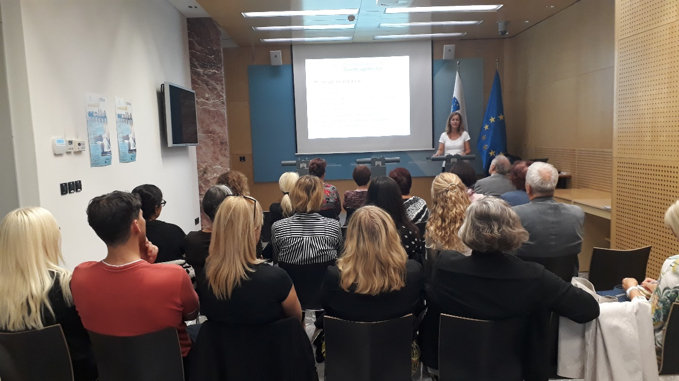

Slika 3: zaključni sestanek udeležencev v postopku CAF EPI 2019

prijavitelji-povratniki = upravne enote, ki so sodelovale v rednem postopku ter v 1. ali 2. pilotnem projektu CAF EPI.

